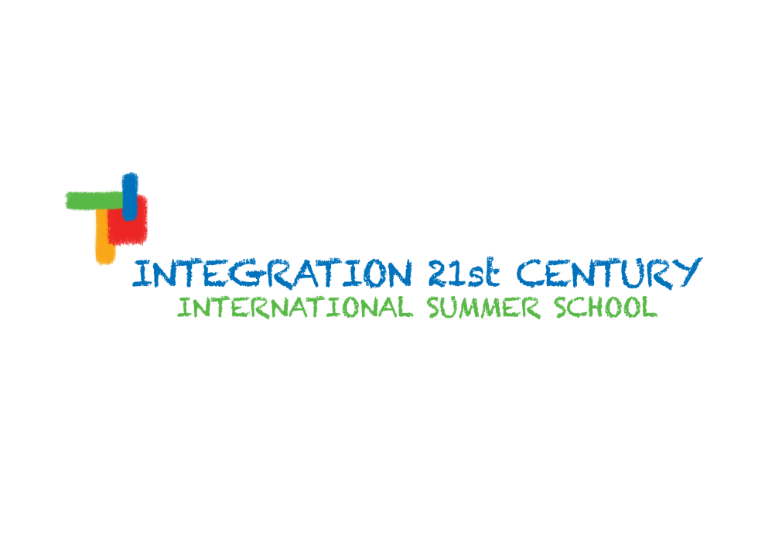Ссылка на скачивание заявки:

The link to download the application:

[**www.integration21.ru/zadar**](http://www.integration21.ru/zadar)

Заявка на участие /Application for the Summer School of Music Zadar, Croatia

|  |  |
| --- | --- |
| ФИ участника  Participant's first and last name |  |
| Специальность  Instrument |  |
| Название и адрес учебного заведения  Name and address of current school, college or conservatory |  |
| Год обучения по специальности  Year of study |  |
| Дата рождения  Date of birth |  |
| Программа для мастер-класса Program for the master class |  |
| Выбранный формат мастер-классов (нужное указать) The selected format of the master classes (please circle) | **1 занятие ежедневно (длительность 60 минут)**  **1 lesson daily (60 mins)** |
| **2 занятия ежедневно (длительность 60 минут)**  **2 lessons daily (60 mins each)** |
| **2 занятия ежедневно (длительность 40 минут)**  **2 lessons daily (40 mins each)** |
|  | **Ваш вариант (количество дней и длительность занятий)**  **Your option (number of days and duration of lessons)** |
| ФИО педагога по специальности Last name and first name of the instrumental teacher |  |
| E-mail, телефон участника или педагога  E-mail, phone number of the participant or teacher |  |

Прос[им вместе с заявкой прикрепить](mailto:musicfestival@integration21.ru) фотографию ученика. Заявку необходимо выслать до **до 20 мая 2025 года** на электронный адрес: [musicfestival@integration21.ru](mailto:musicfestival@integration21.ru)

This application must be submitted **by May 20, 2025** to the following email address: [musicfestival@integration21.ru](mailto:musicfestival@integration21.ru) Please attach a photo of the participant.